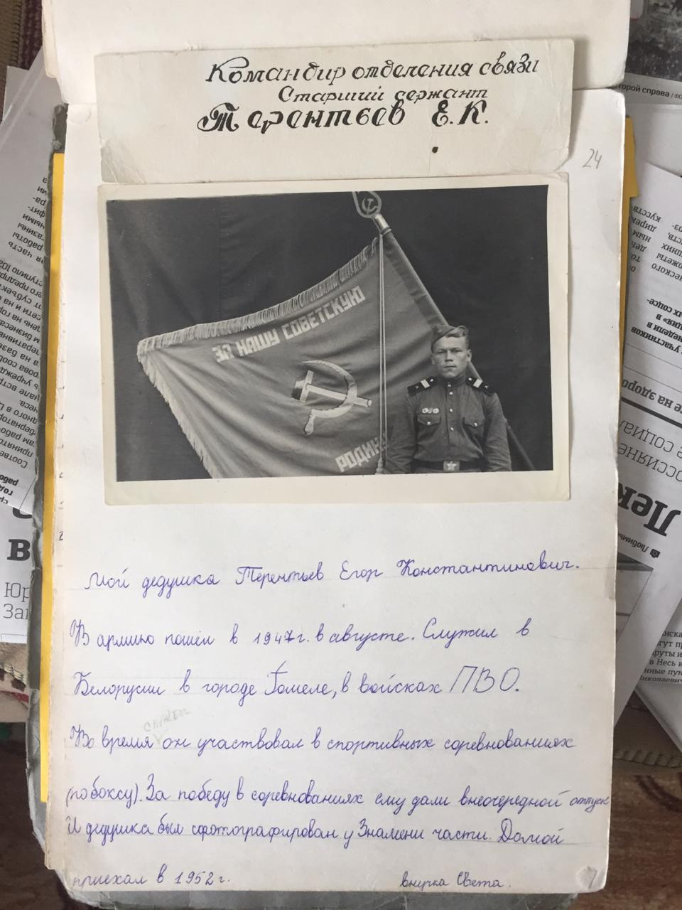

Мой прадедушка - Терентьев Егор Константинович - старший сержант, командир отделения связи.
В армию он пошел в 1947 году в августе. служил в Беларуси, в городе Гомель в войсках ПВО. Во время службы он участвовал в спортивных соревнованиях по боксу. За победу в соревнованиях ему дали наградный отпуск. Домой прадедушка вернулся в 1952 году. И там он познакомился с моей прабабушкой - Антониной Афанасьевной.

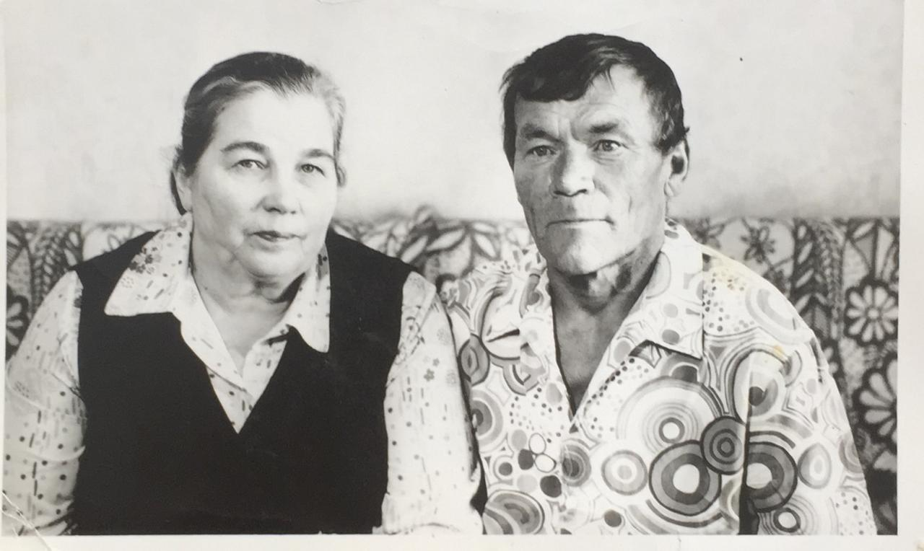
Терентьева Антонина Афанасьевна, 1925 г.р.
В 1943 году, после 10 классов, окончила трехмесячные курсы историков и была направлена на работу в Лихачево Красноборского района, где проработала 4 года.
После войны поступила в Архангельский учительский институт и была направлена в село Несь, где проработала до 1986 года.
22 июня 1941года Антонина Афанасьевна была дома в Тимошине. В клубе был митинг.
Во время войны, когда она училась, не хватало хлеба, хлеб давали по карточкам - 500 грамм.
Архангельск часто бомбили. Приходилось дежурить на чердаках и крышах домов, так как школа была расположена напротив Дома Советов. Налеты были часто.
Антонина Афанасьевна во время отпуска работала на уборке урожая, возили на лошадях для эвакуированных.
За труд во время войны имеет медали:
“За доблестный труд во время Великой Отечественной Войны”
“30 лет Победы в Великой Отечественной войне 1941-1945 гг”
“40 лет Победы в Великой Отечественной войне 1941-1945 гг”
“50 лет Победы в Великой Отечественной войне 1941-1945 гг” “Ветеран труда”

